Hundir la Flota

El juego empieza con un menú principal en donde hay cuatro botones:

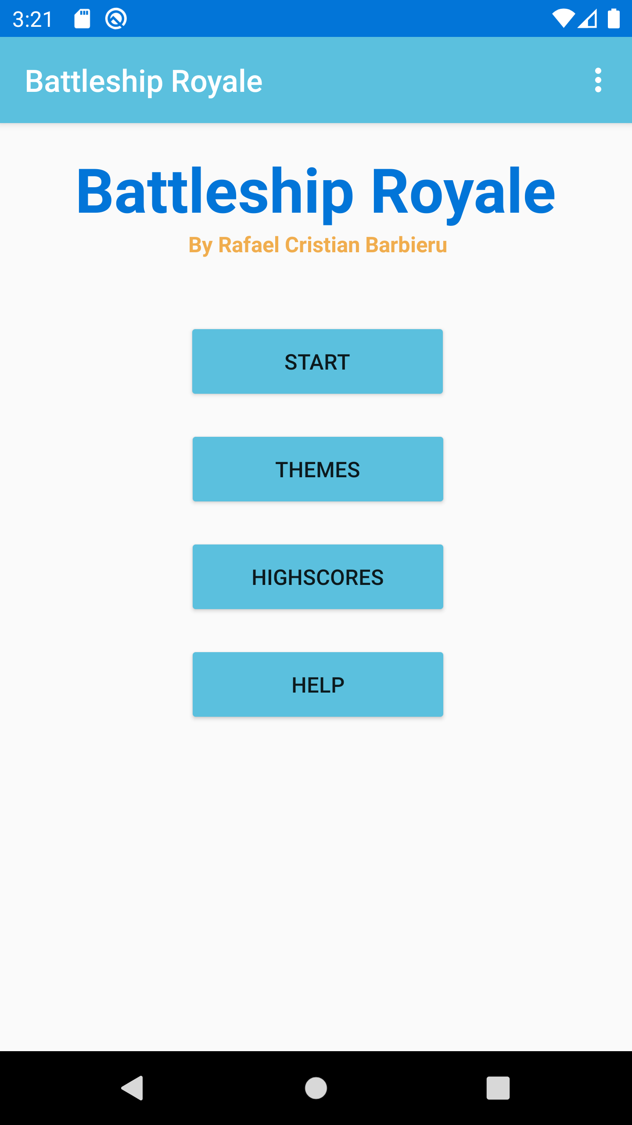

También están presentes en el menú de la ActionBar:

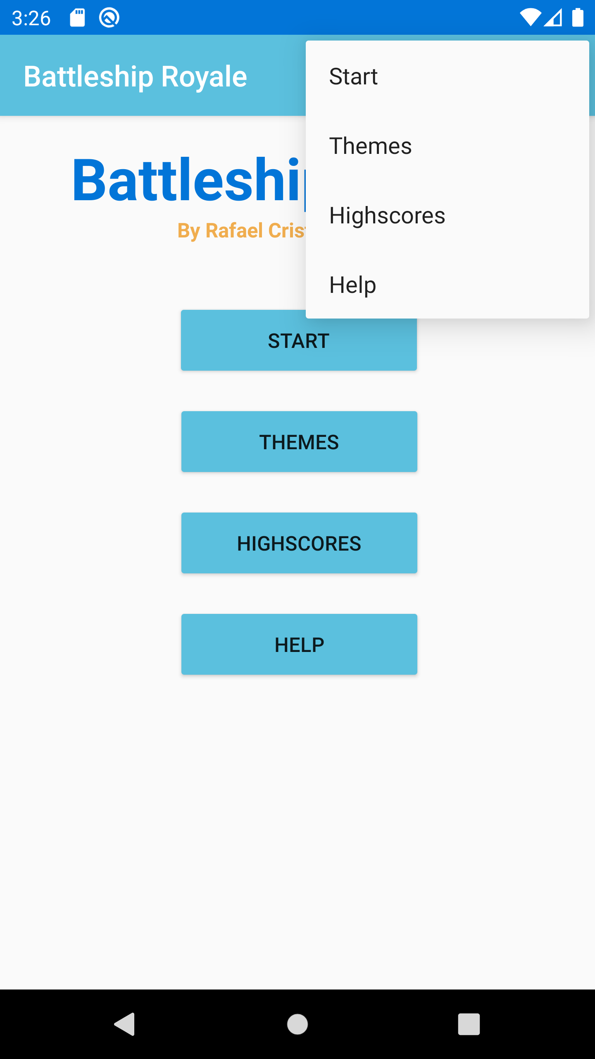

El botón Help (Ayuda) muestra un cuadro de diálogo con la ayuda de la sección actual. Este botón está desplegado por toda la aplicación y se puede acceder a él desde la barra superior. En cada sección se encargará de mostrar la ayuda correspondiente a cada sección:

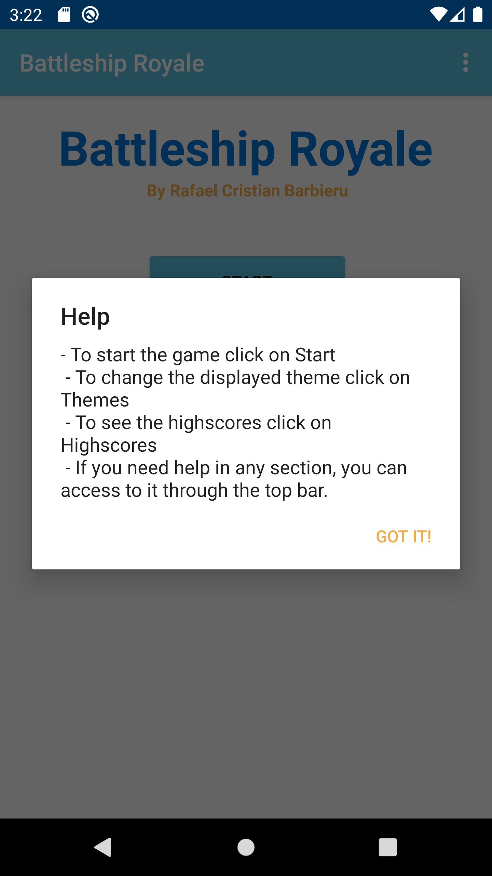

El botón Highscores (Puntuaciones) se encarga de mostrar todas las puntuaciones guardadas en la base de datos (por favor, obviar los nombres, estaba enfadado).

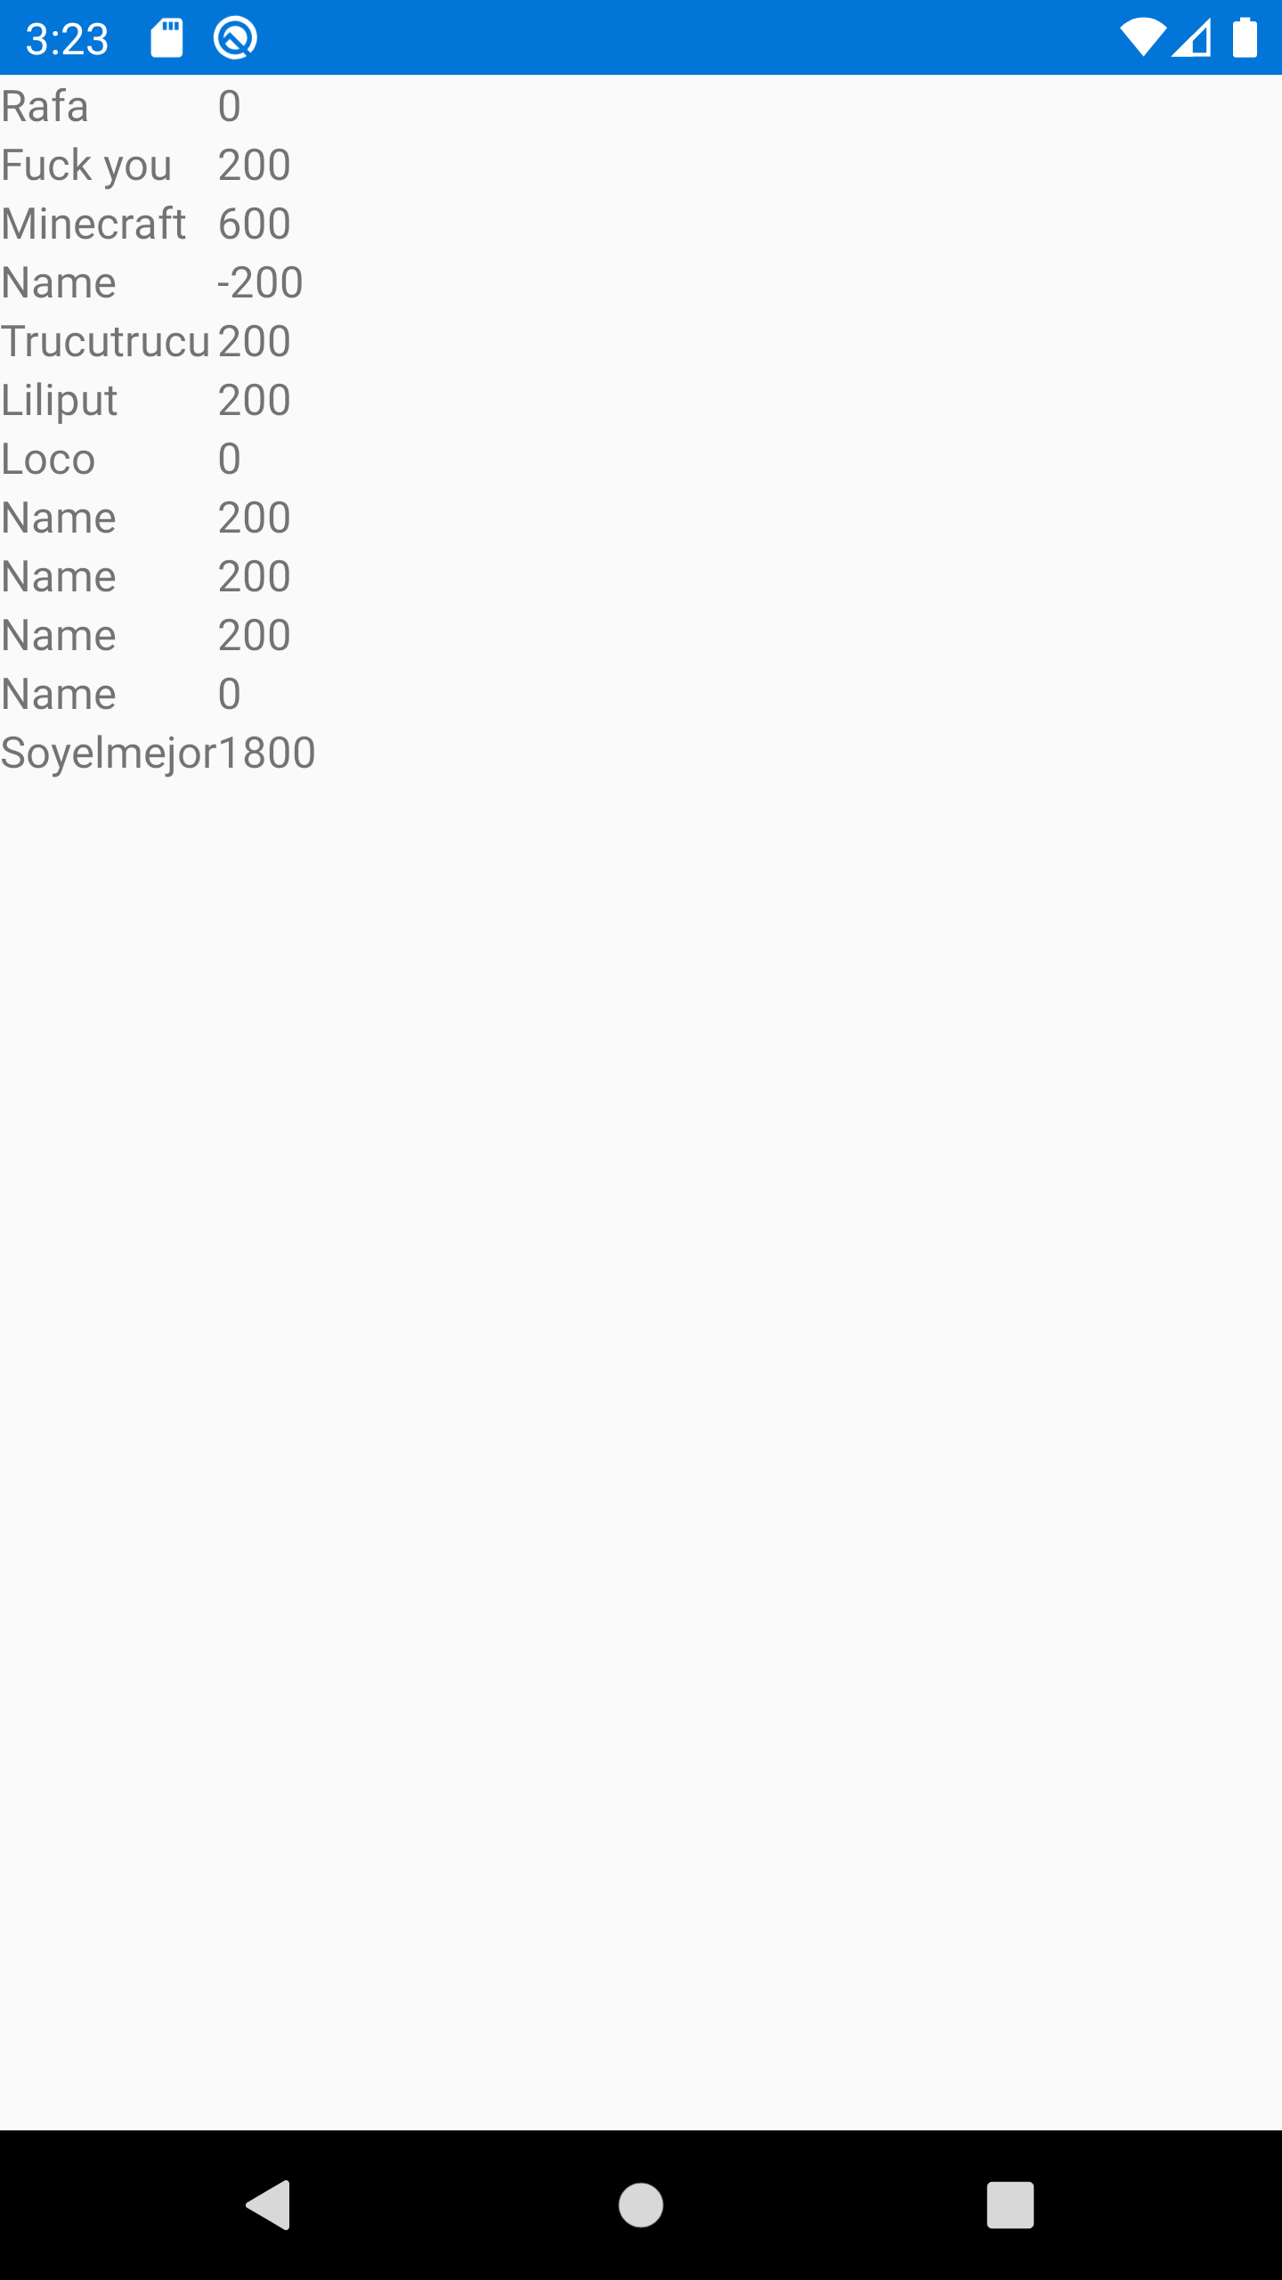

El botón Themes (Temas) se encarga de elegir las imágenes que se van a utilizar para el tablero. Notar que hay dos opciones: Tema Básico y Tema Premium:

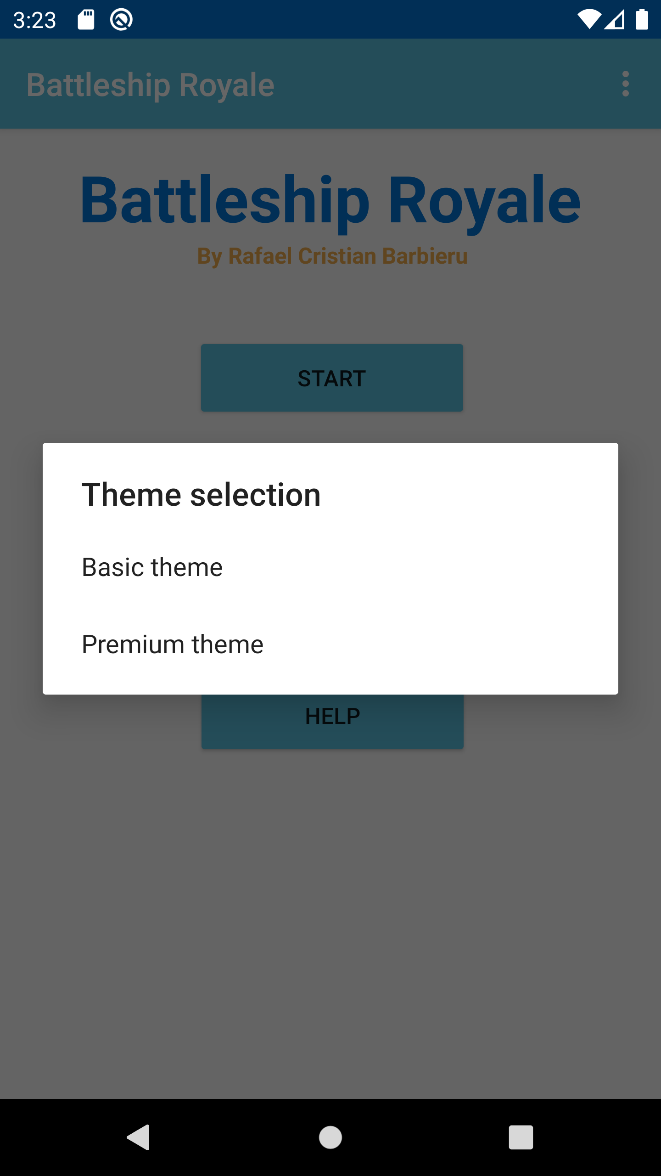

El botón Start (Empezar) mostrará un cuadro de diálogo que permitirá al usuario elegir la dificultad a la que va a jugar. La dificultad impacta en las dimensiones del tablero (cuanto más alta más grande el tablero) y en los puntos que se ganan y pierden dentro del juego (200, 400 y 600 por cada barco respectivamente):

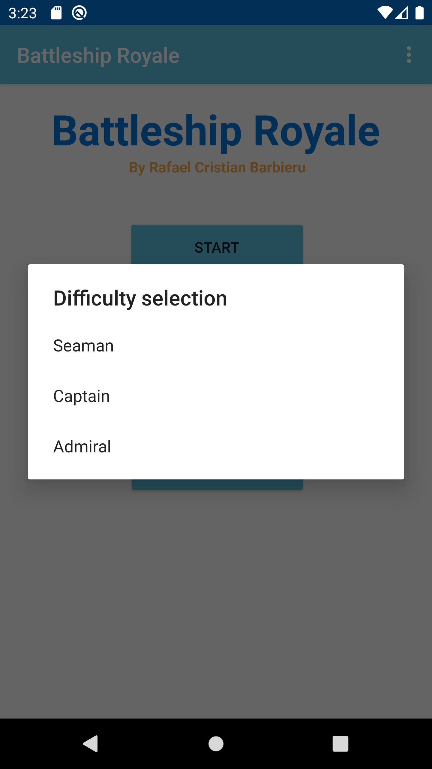

Una vez elegida la dificultad, al usuario se le pedirá colocar sus barcos. Notar que hay un número de barcos de cada tipo que el usuario tiene que colocar antes de poder continuar. Las fragatas ocupan la posición elegida, los buques de guerra ocupan esa y la de la derecha suya y los portaviones esa y las dos de la derecha:

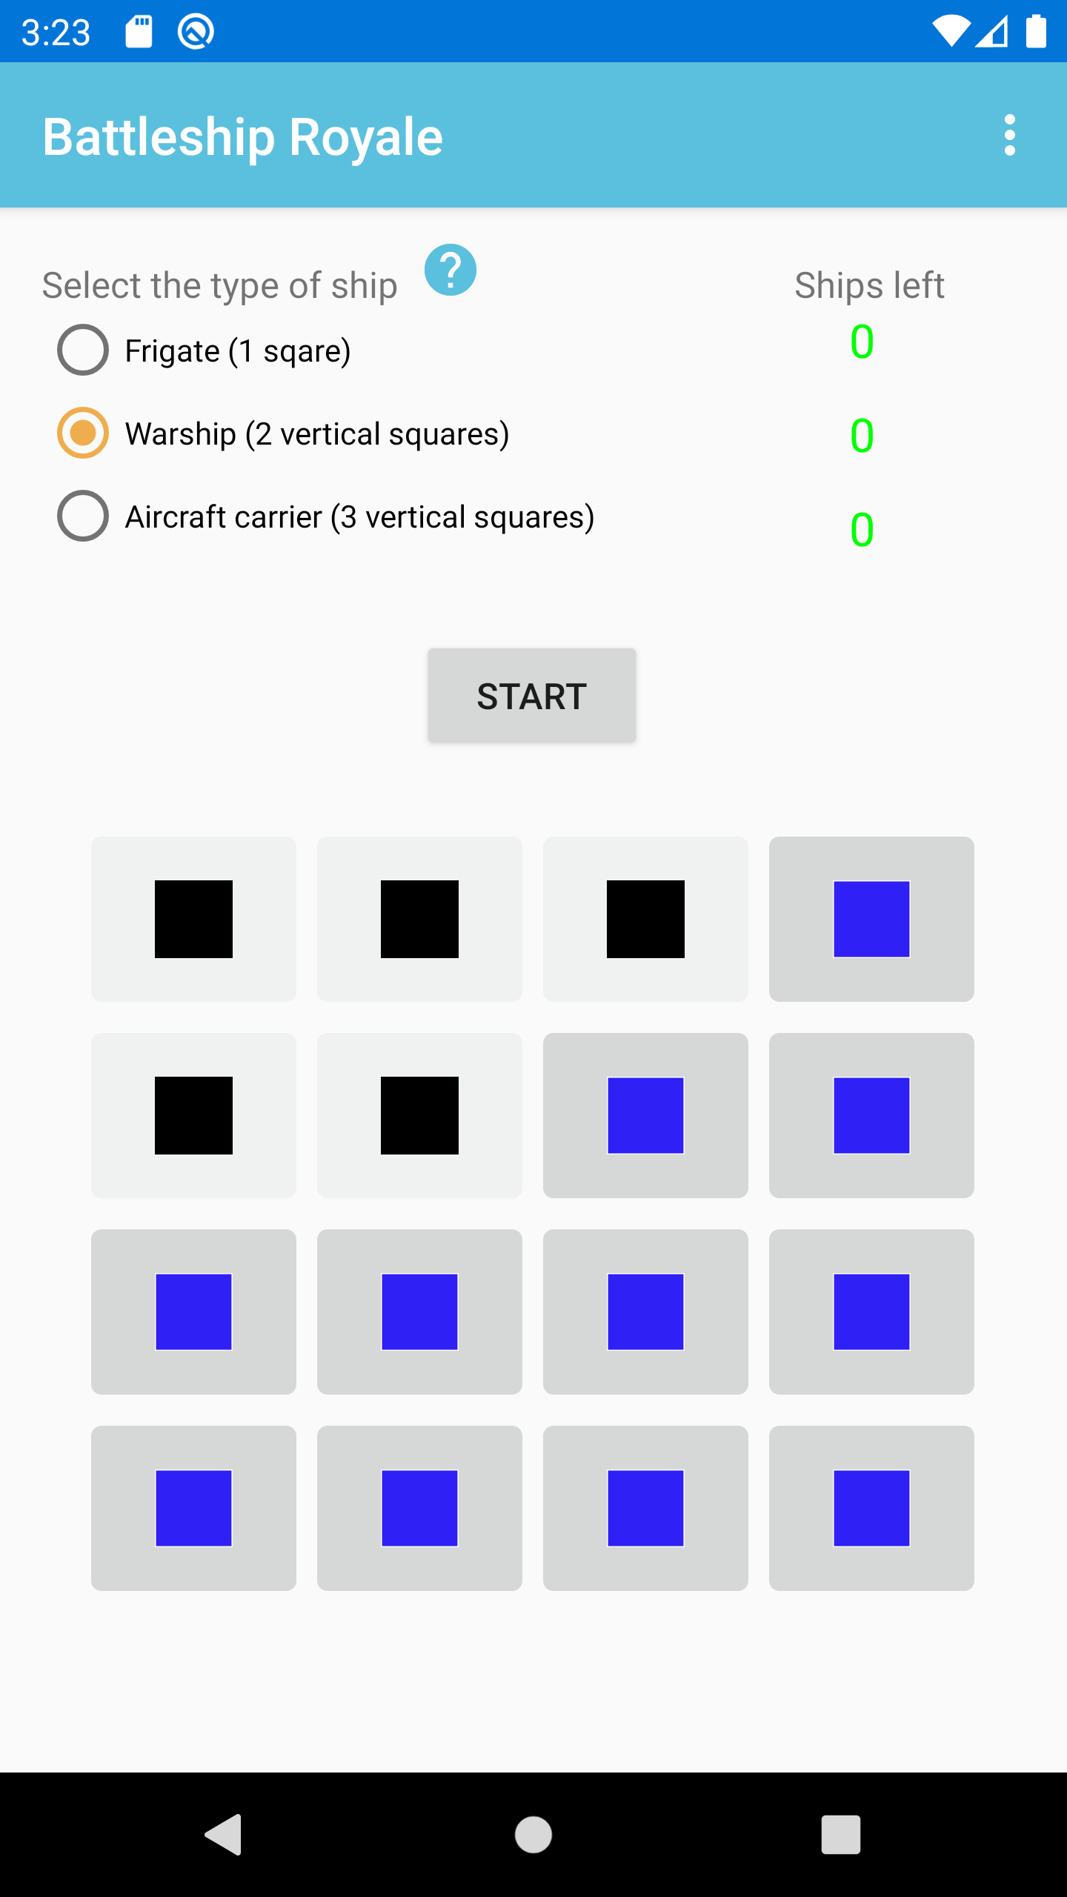

Comparación con el Tema Premium:

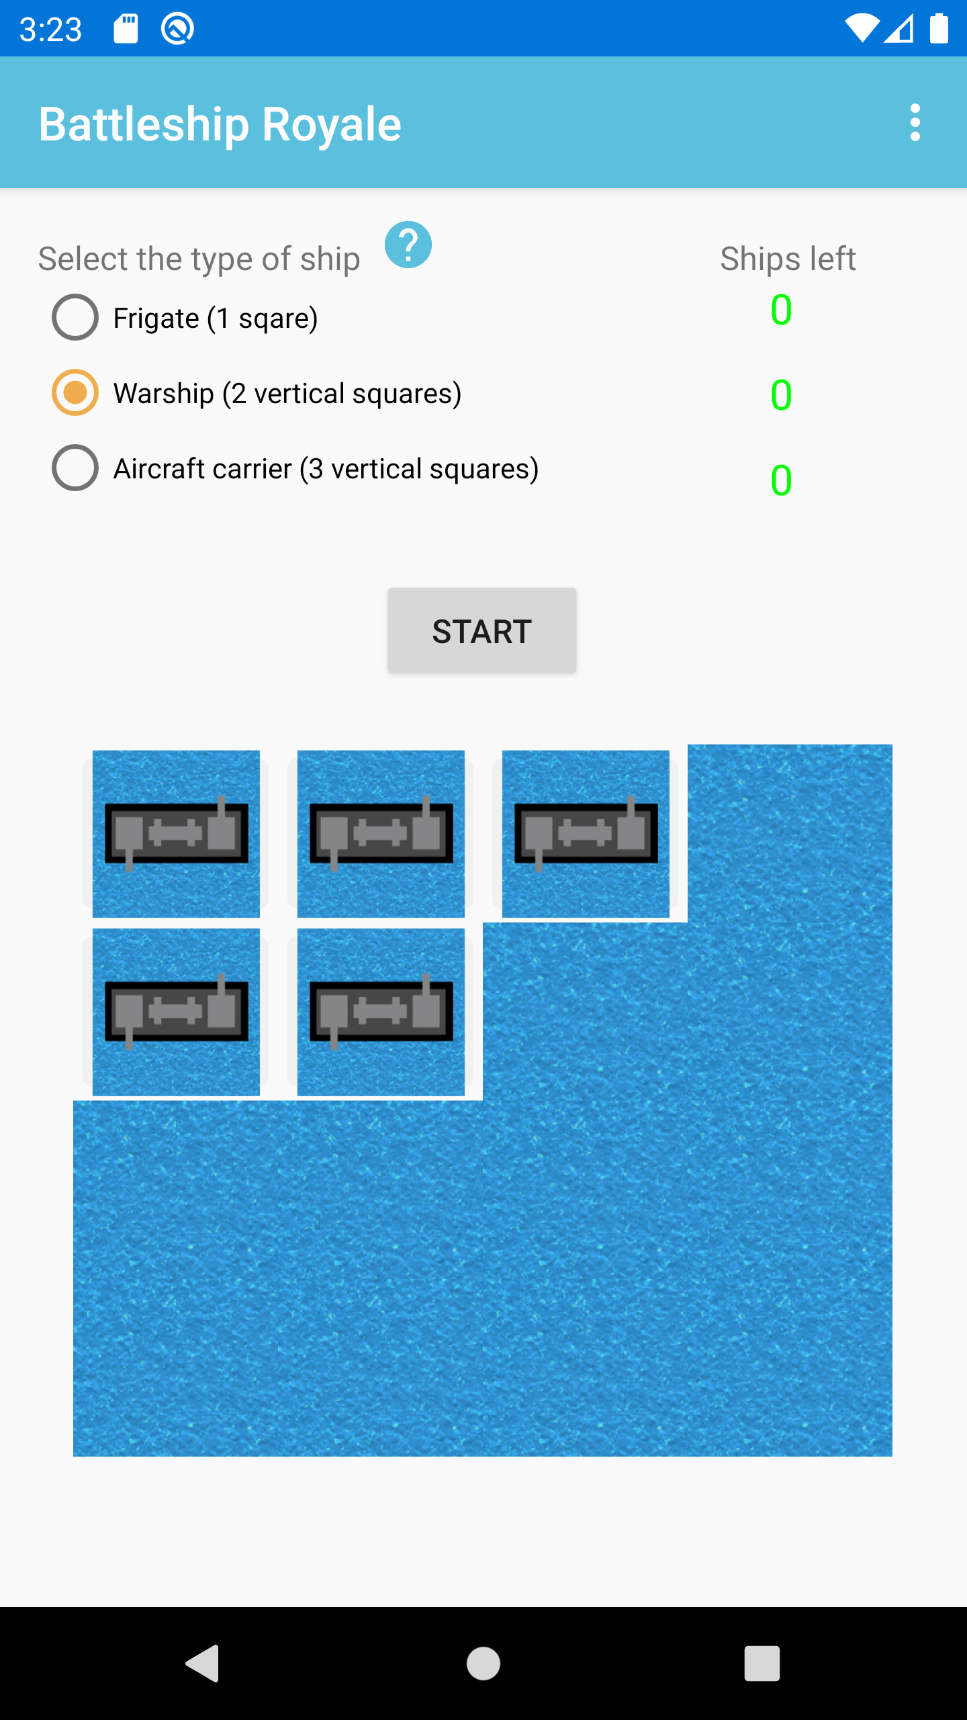

Una vez el jugador empiece a jugar, se le mostrará su tablero. Para cambiar al tablero enemigo tendrá que darle al botón de las flechas azules de arriba. El jugador atacará una vez y el enemigo atacará si el disparo del jugador ha sido válido (no ha atacado dos veces en el mismo punto):

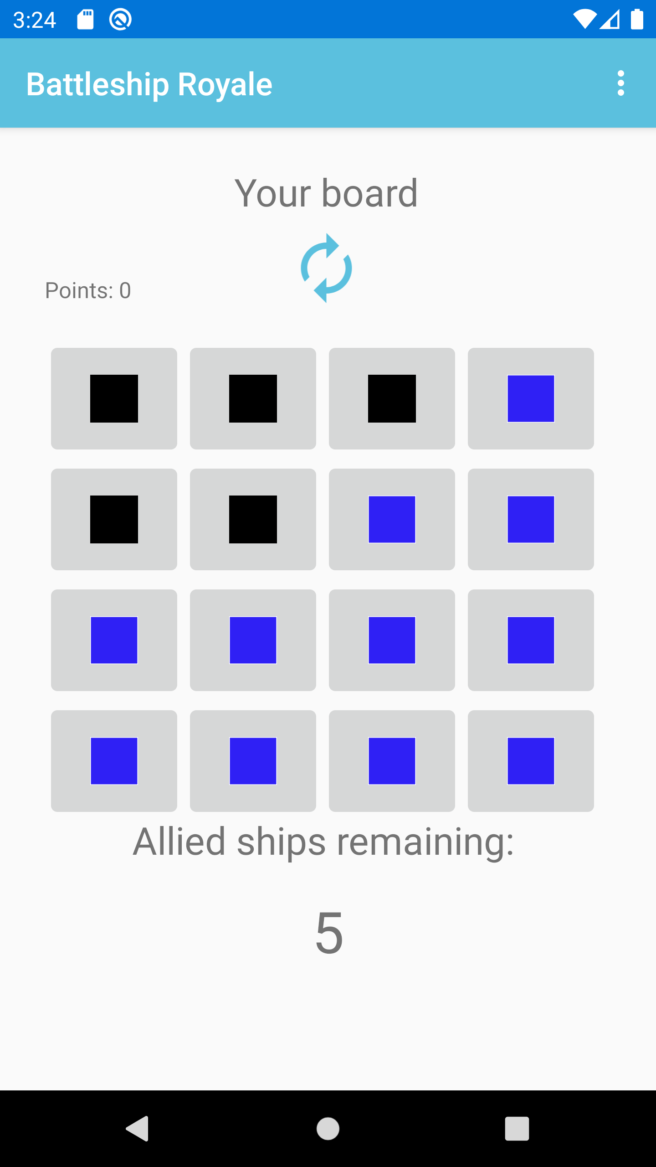

Cuando el enemigo ataca al jugador, en vez de cambiarse el tablero, aparecerá un Toast abajo que dirá si el enemigo ha fallado o acertado y a qué posición ha disparado. Si el usuario quiere ver lo que ha pasado, puede cambiar a su tablero:

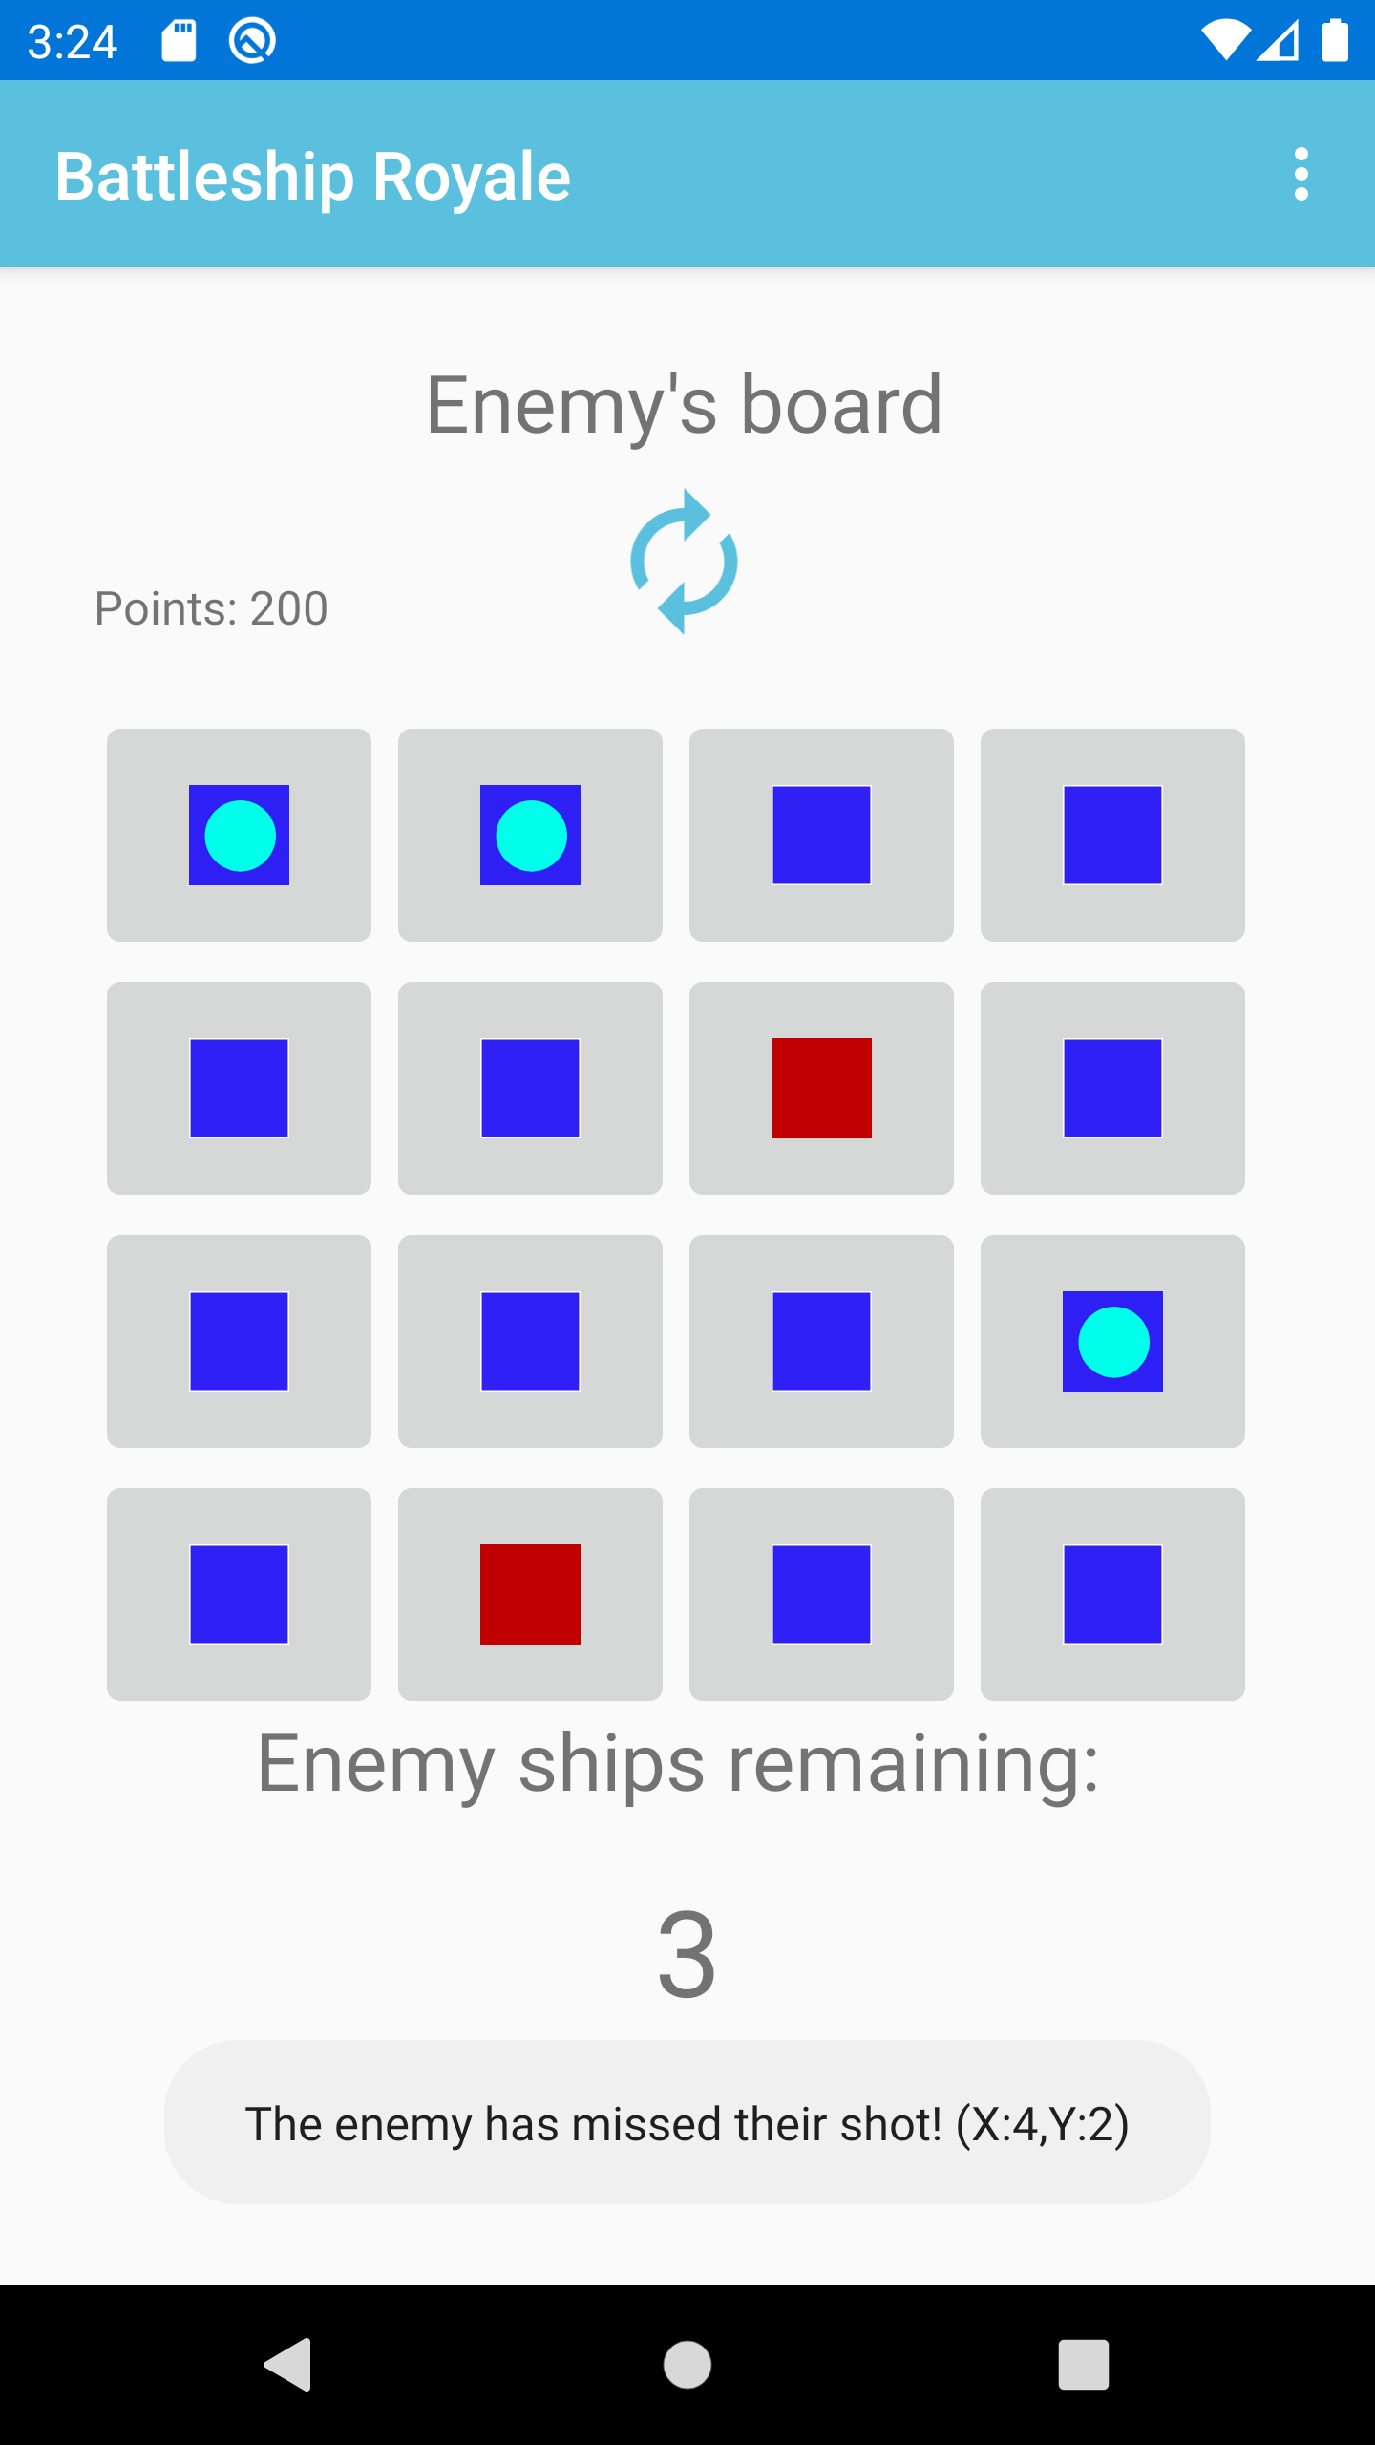

Una vez los barcos del enemigo o del jugador hayan sido destruidos, el juego llevará al jugador a una pantalla en donde lo dirá si ha ganado o perdido y cuál ha sido su puntuación. El usuario tendrá que introducir su nombre y darle al botón de Guardar para guardar sus datos en la base de datos:

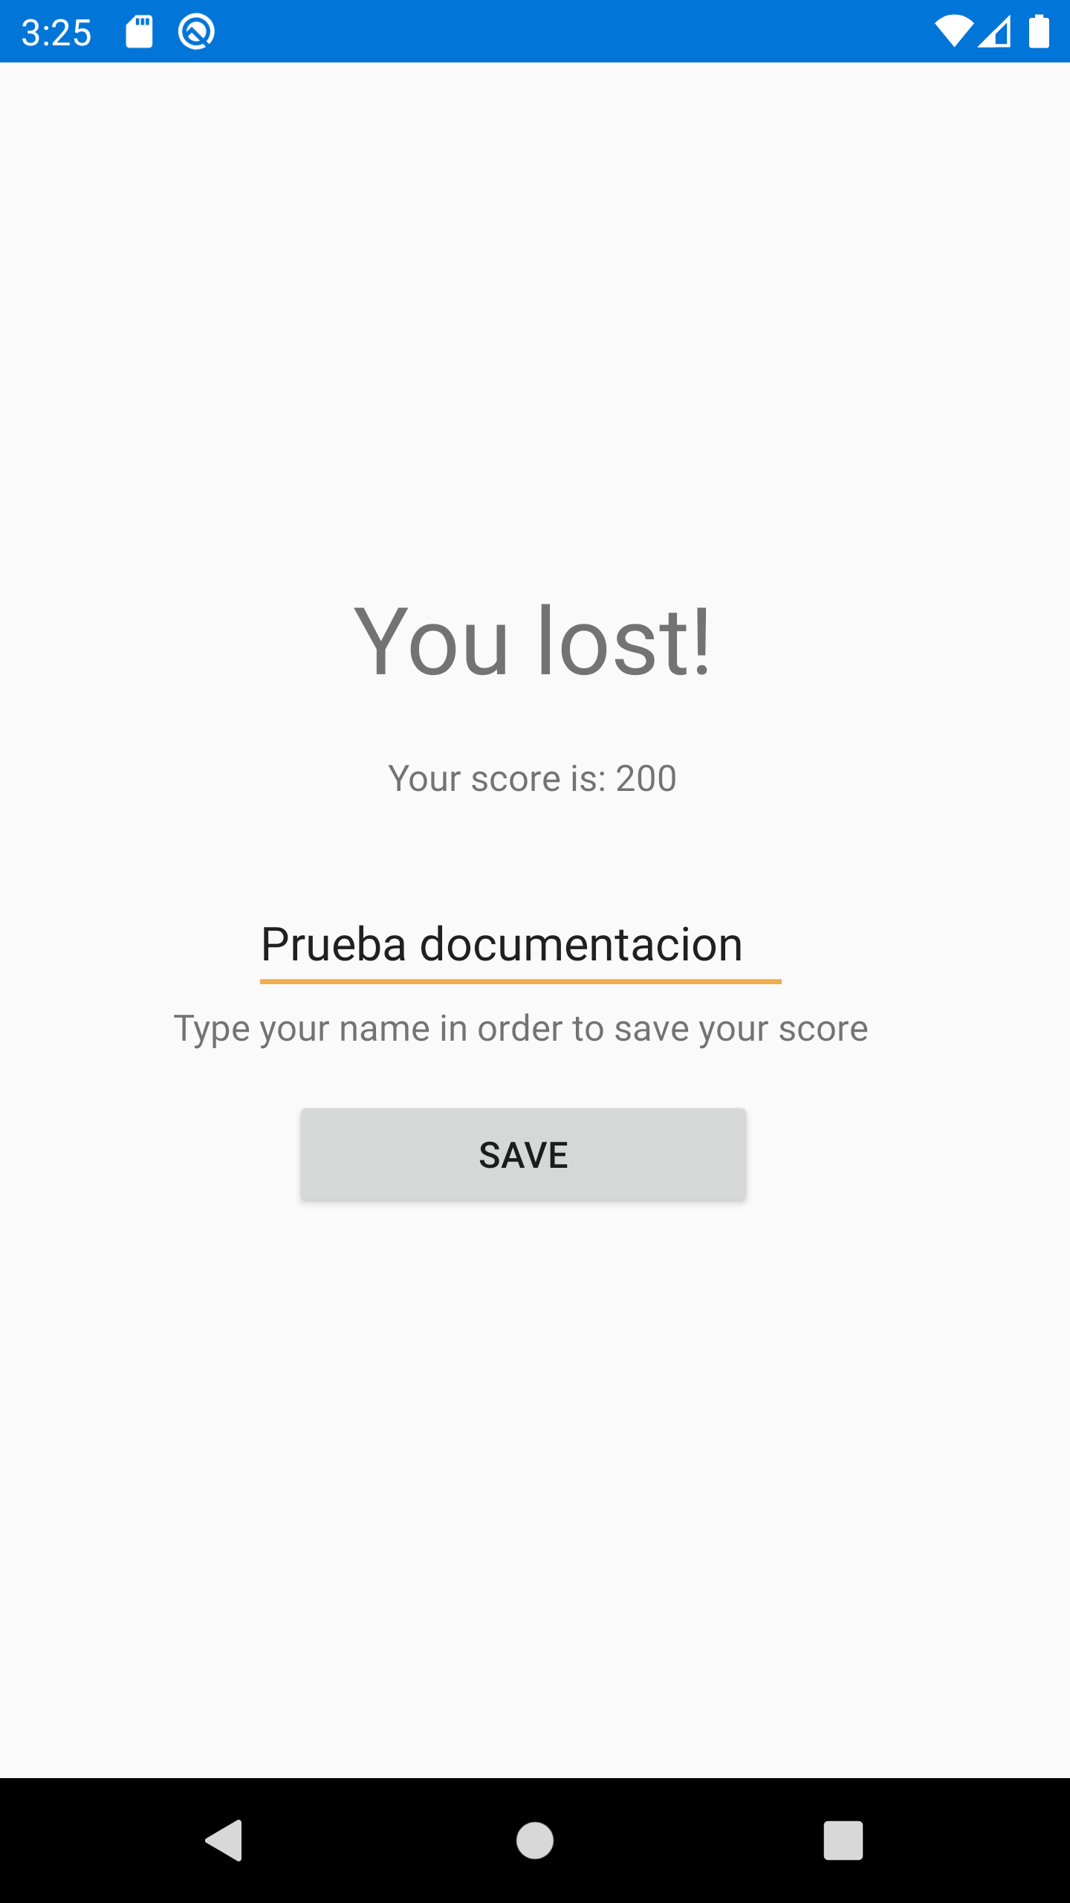

Vista de la base de datos después de haber guardado los datos:

